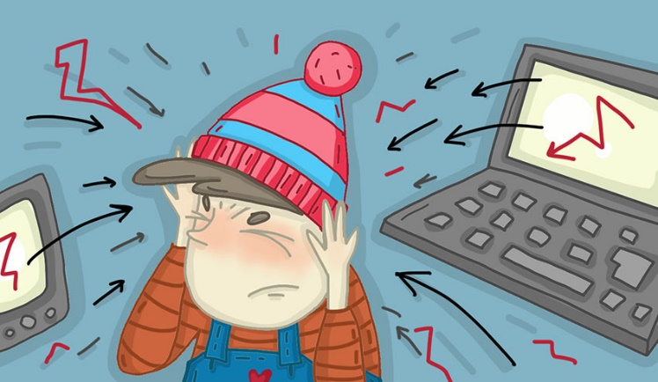**Кибербуллинг**

**Кибербуллинг – это агрессивное поведение в сети интернет.**

Кибербуллинг имеет множество разных форм и проявлений. Он часто сопровождается:

* распространением слухов, порочащей информации;
* отправкой угрожающих и издевательских сообщений на личную электронную почту, в мессенджерах, в социальных сетях, на форумах и в чатах!!!

Опасность распространения унижающей ребенка информации заключается в том, что в отличие от буллинга в школе, сцены/информация, распространяются на неограниченный круг лиц, а полное удаление информации из интернета никогда не может быть гарантировано. «Зачинщиками» такого издевательства могут выставляться различные требования, например, принести денег, сделать что-либо противоправное или аморальное. В случае, если их требования выполняются, они продолжают шантажировать жертву, выставляя новые требования.

**ЧТО ДЕЛАТЬ, ЕСЛИ СТОЛКНУЛСЯ С КИБЕРБУЛЛИНГОМ?**

* **ОБРАТИСЬ ЗА ПОМОЩЬЮ**

расскажи о том, что с тобой происходит, взрослым, которым ты доверяешь! **ПОМОЩЬ ВЗРОСЛЫХ – ЭТО НОРМАЛЬНО И НЕ СТЫДНО!** Именно это поможет тебе справиться с ситуацией! Это верное, смелое и мудрое решение!

* **ОСТАНОВИ и БЛОКИРУЙ**

не отвечай на обидные слова, не включайся в интернет-обсуждения. Если есть необходимость, сохрани фото, скриншоты сообщений, которые писали обидчики, передай их взрослым (они необходимы для того, чтобы агрессор принял ответственность за свои поступки). Заблокируй обидчиков и обратись за помощью в **СЛУЖБУ ПОДДЕРЖКИ, МОДЕРАТОРАМ** сайта, чата, социальной сети. Они помогут заблокировать агрессоров. **ТЫ ПОМОЖЕШЬ НЕ ДОПУСТИТЬ КИБЕРБУЛЛИНГ** в свой адрес и в адрес других.

* **НЕ ОБВИНЯЙ СЕБЯ, В ТЕБЕ НЕТ ПРИЧИНЫ ДЛЯ ТАКОГО ОТНОШЕНИЯ!**

Даже если люди не ладят между собой, это не повод причинять другому боль словами или действиями.

* **ОДЕЛИСЬ ЭМОЦИЯМИ С БЛИЗКИМИ**

Ты можешь грустить, злиться и бояться в этой ситуации! Это нормально! **ЭМОЦИИ ЛЕГЧЕ ПЕРЕЖИВАЮТСЯ, ЕСЛИ ТЫ МОЖЕШЬ ПОДЕЛИТЬСЯ ИМИ!** Расскажи о том, что ты чувствуешь тем, кому ты доверяешь!

Если нужно с кем-то поговорить, можешь звонить по номеру

[**8-801-100-16-11**](tel:88011001611)  – детская телефонная линия (круглосуточно, бесплатно, анонимно). На ней работают профессионалы, которые тебя выслушают и помогут!

ПОМНИ! В ТЕБЕ НЕТ НИЧЕГО, ЧТО МОГЛО БЫ ОПРАВДАТЬ ГРУБОСТЬ И ЗАПУГИВАНИЕ В ТВОЙ АДРЕС! МЫ НЕСЕМ ОТВЕТСТВЕННОСТЬ за то, что делаем в сети и как общаемся. Мы сможем победить кибербуллинг, если каждый сможет соблюдать простые правила:

* Общайся в интернете уважительно.
* Приглашают присоединиться к «травле» других? Откажи!
* Узнай, как можно получить помощь модератора и службы поддержки на ресурсах, где много общаешься.
* Изучи настройки приватности и относись серьезно к тому, кого ты добавляешь в друзья.
* Обращайся за помощью взрослых, даже если ты просто свидетель! Расскажи родителям, педагогу!
* Поддерживай ребят, которые подвергаются кибербуллингу!

**Троллинг**– размещение на различных интернет-ресурсах провокационных сообщений, с целью развития конфликта. Кстати, мифические тролли совсем не связаны с этим явлением. Слово берет начало от рыболовного термина «троллинг» – ловля рыбы с движущегося плавсредства. Всё равно, какая рыбка попадётся на пути, главное закинуть приманку и двигаться дальше. Интернет-тролли действуют также, раскидывая свои грубые комментарии, сообщения на разных страничках, для разных пользователей, ожидая, кто «клюнет».

ТРОЛЛИНГ - это проявление грубости в интернете и проявляется как: провокация, издевательство, комментарии, задевающие чувства, а также привлечение негативного внимания к твоим фото или записям.

**МОЖНО ОБЕЗОПАСИТЬ СЕБЯ**

* Узнай всё, о настройках приватности и открывай доступ к информации о себе, своим фотографиям и записям только знакомым людям.
* Перед тем, как разместить что-то в сети ответь себе на вопросы: «Может ли эта информация смутить меня?», «Зачем я размещаю ее в интернете?», «Может ли эта информация смутить других?»
* Старайся проявлять вежливость и такт в общении с другими онлайн ПРОЯВЛЯЙ ВНИМАНИЕ! УЧИСЬ ВИДЕТЬ МЕСТА ОБИТАНИЯ ИНТЕРНЕТ-ТРОЛЛЕЙ!  
    
  Подумай, нужно ли добавлять к себе в друзья, открывать свои записи, если:
* У пользователя совсем нет фотографий.
* Группы, в которых он участвует, тебя смущают, вызывают неприязнь.
* У вас нет общих друзей и знакомых.
* У странички большое количество подписчиков, но отсутствует активность.
* Пользователь сразу начинает задавать личные вопросы.
* На страничке доступна странная, неприятная, непонятная и смущающая тебя информация.

#### Что делать, если надо мной издеваются и оскорбляют в интернете?

**МОЖНО ЗАЩИТИТЬ СЕБЯ, если ты уже столкнулся с интернет-троллем**

* **НЕ ИЩИ СМЫСЛ** – интернет-тролль хочет внимания! Они созданы для того, чтобы задеть тебя или кого-то другого! Ты можешь быть совершенно не связан с тем, что он пишет и доказывает! В тебе нет совершенно ничего такого, за что другие могли бы относиться к тебе грубо!
* **НЕ ОПРАВДЫВАЙСЯ** – своими оправданиями ты лишь «подкормишь» интернет-тролля. Дашь ему информацию, за которую он зацепиться, чтобы продолжить спор и привлечь как можно больше внимания к своей персоне и ситуации.
* **ИГНОРИРУЙ** – это самое страшное, что может представить тролль. Ведь тогда, он останется без внимания! Поделись своими переживаниями с близкими, им можно довериться, ведь тебе может быть грустно, ты можешь злиться. А на слова тролля ничего не отвечай.
* **БЛОКИРУЙ** – используй помощь модераторов и технической поддержки сайта, социальной сети. Это профессионалы, которые помогут заблокировать интернет-тролля, чтобы он не огорчал тебя и других пользователей.

